Requisiti tecnici
Per poter consultare i contenuti multimediali conviene utilizzare i seguenti programmi gratuiti scaricabili da Internet.
- Per vedere animazioni e video: Flash Player versione 8 (plug-in), scaricabile gratuitamente dal sito Macromedia:
- Per ascoltare i contenuti audio (es. Filmati, simulazioni...): utilizzare un computer con scheda audio e casse acustiche.
- Per aprire i documenti PDF: Acrobat Reader, scaricabile dal sito Adobe:
- Per navigare in Internet in ambiente Windows:
Browser Internet Explorer 6.0 o superiore, scaricabile dal sito Microsoft:

- Per navigare in Internet in ambiente MAC: Browser Camino, scaricabile dal sito Camino Browser:

Verifica se hai scaricato correttamente i programmi:
Flash player: vedi il logo SINFODIA?
CLICCA QUI
Quale versione del browser possiedi?
Adobe Reader: vedi il documento pdf?
Senti l'audio?

Configurazioni consigliate
Per ottimizzare la consultazione dei contenuti multimediali e del forum conviene configurare il PC con alcuni accorgimenti.
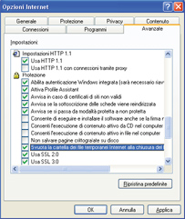
Impostazione dei file temporanei di Internet
Internet Explorer > Strumenti > Opzioni Internet
- Click sull'etichetta AVANZATE
- Nel riquadro bianco raggiungere il titolo PROTEZIONE
- Controllare che sia spuntata la voce SVUOTA LA CARTELLA DEI FILE TEMPORANEI INTERNET ALLA CHIUSURA DEL BROWSER
- Click su OK
- Chiudere tutte le finestre di Internet

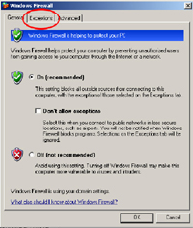
Impostazione del firewall di Windows
PRIMA PARTE
Pannello di Controllo > Connessioni > Connessioni Internet
- Click con il tasto destro del mouse sulla propria connessione Internet
- Click su PROPRIETÀ (oppure su CAMBIA IMPOSTAZIONI CONNESSIONE)
- Click sull'etichetta AVANZATE
- Click su IMPOSTAZIONI
- Click sull'etichetta ECCEZIONI
- Controllare che sia spuntata la voce INTERNET EXPLORER
- Click su OK

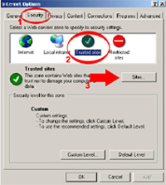
SECONDA PARTE
Internet Explorer > Strumenti > Opzioni Internet
- Click sull'etichetta PROTEZIONE
- Click sull'icona SITI ATTENDIBILI
- Click su SITI…
- Togliere la spunta dalla voce “Richiedi verifica server (https:) per tutti i siti dell’area”
- Digitare l'indirizzo http://sinfodia.scuolaeservizi.it
- Click su AGGIUNGI
- Click su OK
- Click su OK
- Chiudere tutte le finestre di Internet

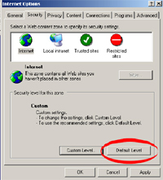
Impostazioni di protezione di Internet Explorer
Internet Explorer > Strumenti > Opzioni Internet
- Click sull'etichetta PROTEZIONE
- Click sull'icona INTERNET
- Click Livello Predefinito
- Click su OK
- Chiudere tutte le finestre di Internet

